# پانزدهمین مسابقات ملی مهارت - 1393

# پروژه مرحله کشوری طراحی وب

# ماژول E

## زمان: 2.5 ساعت

## معرفی

مسابقات ملی مهارت تا کنون چهارده دوره در ایران برگزار شده است. در طول این مدت بیشتر کارهای مدیریتی مسابقات با استفاده از کاغذ انجام شده است، اما در دوره پانزدهم بر آن شدیم تا برای احترام به محیط زیست و سادگی بیشتر، این کارها بطور دیجیتال انجام شود. بنابراین فرصت مناسبی است که اعضای رشته طراحی وب قدرت نمایی کرده و یکی از کاربردهای این رشته را به نمایش بگذارند.

## تعریف و شرح پروژه

یکی از مشکلات مسابقات تا به هم‌اکنون شیفت بندی و تعیین وظیفه کارشناسان در طول ایام مسابقات می باشد. برای مثال کارشناسی به نام "امید خویش اندیش" عضو دو گروه کاری "تصحیح ماژول الف" و گروه کاری "مراقب کارگاه روز سوم" می‌باشد، برای گروه کاری "تصحیح ماژول الف" ساعت 14 تا 16.30 در روز دوم هفته و برای گروه کاری "مراقب کارگاه روز سوم" ساعت 8.30 تا 11 در نظر گرفته شده است. در برنامه‌ای که شما پیاده‌سازی خواهید کرد، باید برای هر حساب کاربری که ایجاد می‌شود بتوان حداقل یک نقش تعیین کرد.

دسترسی به صفحات مدیریتی برای کاربرانی که دارای یک نقش با دسترسی مدیر هستند باید امکان پذیر باشد. دیگر کاربرانی که نقش مدیریتی ندارند، تنها قادر به مشاهده وضعیت گروه‌های کاری خود در صفحه نخست می باشند.

سیستم باید قادر به ایجاد گروه‌های کاری مختلف باشد، تا حداکثر 4 کارشناس را می توان در یک گروه کاری قرار داد.

طبق قرارداد ابتدا باید گروه کاری ایجاد شده و زمان شیفت آن نیز تعیین گردد، سپس بتوان کارشناس مورد نظر را به آن گروه کاری اضافه نمود، در هنگام افزودن کارشناس به گروه کاری باید بررسی شود که تداخل زمانی با دیگر وظایف کارشناس وجود نداشته باشد. پس از تعیین اعضای گروه کاری، نباید امکان افزودن شیفت برای آن گروه کاری وجود داشته باشد.

کارشناس‌ها با ورود به حساب کاربری خود، در صفحه نخست باید قادر به مشاهده گروه‌های کاری فعال خود و بازه زمانی (شیفت‌) آنها باشند.

**توضیحات تکمیلی در مورد چگونگی پیاده‌سازی ماژول**

* سیستم فقط در دسترس کاربران قرار دارد، برای دسترسی به امکانات سایت باید ابتدا از طریق فرم ورود، وارد حساب کاربری خود شوند.
* یک حساب کاربری با ایمیل “manager@worldskills.ir” و رمز عبور “1234qwer” ایجاد کنید. این کاربر باید دسترسی مدیریتی داشته باشد. بررسی پروژه بر اساس این کاربر صورت می پذیرد.
* در صفحه نخست، کارشناس می تواند فهرستی از گروه‌های کاری که در آن فعالیت داشته یا دارد را مشاهده کند. چگونگی ارائه محتوا باید مطابق با پرونده index.html باشد.
* مدیر باید بتواند کاربر جدیدی را به سیستم اضافه کند و همچنین امکان حذف کاربر باید در نظر گرفته شود.
* مدیر باید بتواند نقش‌ها (Roles) را اضافه، ویرایش و حذف کند.
* در صفحه زمانبندی، تاریخ و نام روز‌ها باید به درستی و مطابق با هفته جاری نمایش داده شود.
* امکان زمانبدی باید برای تمامی گروه‌های کاری ممکن باشد. هر گروه کاری در هر روز می‌تواند تنها یک شیفت داشته باشد.
* بازه زمانی شیفت هر گروه کاری در سلول مرتبط همان روز باید نمایش داده شود.
* با کلیک بر روی دریافت پشتیبان، باید خروجی SQL یا CSV از جدول اعضای پایگاه‌داده دریافت شود.
* در هنگام تعیین عضو برای گروه‌کاری باید بررسی گردد که اگر شیفت های کاربر در گروه‌های کاری تداخل دارد، از افزوده شدن کاربر به گروه کاری جدید خودداری کرده و پیام مناسب نمایش دهد.
* طراحی پایگاه داده باید بطور صحیح انجام شود و ارتباط جداول با یکدیگر به طور صحیح انجام پذیرد.

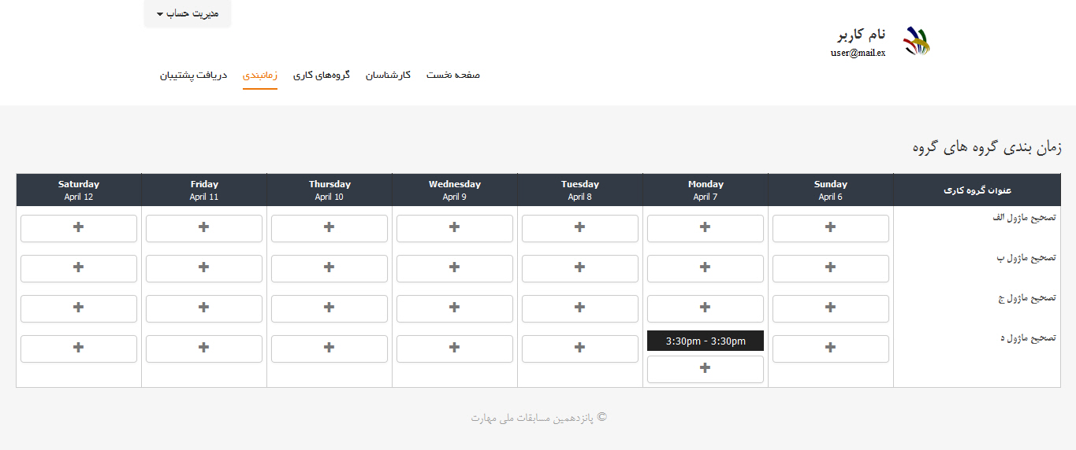

رابط گرافیکی در پرونده‌های پیوست ارائه شده و رابط کاربری نرم‌افزار باید مطابق با همان باشد.

## دستورات برای شرکت کننده

* تعدادی از پرونده‌های پوسته در اختیار شما قرار گرفته، اما ممکن است نیاز به ویرایش و تصحیح داشته باشند.
* شما باید به دلخواه خود باید یکی از کتابخانه‌های مجاز CodeIgnitor، YiiFramework و یا CakePHP را برای انجام این ماژول استفاده کنید، تاکید می‌شود که در صورت عدم استفاده از فریم‌ورک، ارزشیابی نخواهد شد.
* برای اجرای این ماژول شما 2.5 ساعت زمان دارید.
* این ماژول با استفاده از مرورگر Firefox مورد بررسی قرار می گیرد.
* فایل‌های نهایی خود را در پوشه XX_Module_E که XX شماره کامپیوتر است.

|  |  |  |  |  |
| --- | --- | --- | --- | --- |
| **ردیف** | **نوع ارزشیابی** | **عنوان** | **توضیحات** | **نمره** |
|  | کیفی | پوسته نرم‌افزار، مشابه با پوسته ارائه شده در پیوست‌ها می‌باشد |  | 1.40 |
|  | کیفی | کدهای نوشته شده مرتب و خوانا می‌باشند و از Comment برای توصیف کدها استفاده شده است. |  | 0.60 |
|  | کمی | امکان دسترسی به امکانات مدیریتی توسط ایمیل “manager@worldskills.ir” و رمزعبور “1234qwer” انجام پذیر می باشد. | همچنین در صورت ایجاد کاربر با نقش‌های مدیریتی، باید امکانات مدیریتی در دسترس باشد. | 0.60 |
|  | کمی | سیستم فقط برای کاربران قابل دسترسی می‌باشد و مهمانان تنها قادر به مشاهده صفحه ورود می باشند. |  | 0.40 |
|  | کمی | امکان تعیین چند نقش برای کاربر به درستی انجام می پذیرد. |  | 0.60 |
|  | کمی | امکان ایجاد ، ویرایش و حذف نقش‌ها (Roles) در سیستم وجود داشته باشد. | در صورت عمل نکردن هر اکشن 0.4 نمره کسر می‌گردد | 1.00 |
|  | کمی | امکان ایجاد و حذف کاربران در سیستم وجود داشته باشد. | در صورت عمل نکردن هر اکشن 0.4 نمره کسر می‌گردد | 0.80 |
|  | کمی | تمامی کاربران می‌توانند با استفاده از ایمیل و رمز عبور معتبر وارد سیستم شوند |  | 0.60 |
|  | کمی | امکان تعیین شیفت برای تمامی گروه‌های کاری قبل از تعیین اعضا امکانپذیر است. |  | 0.80 |
|  | کمی | امکان افزودن، حذف و ویرایش گروه‌های کاری وجود داشته باشد. |  | 0.80 |
|  | کمی | امکان تعیین اعضا تنها در صورتی که بازه زمانی برای گروه کاری تعیین شده باشد، انجام پذیر است. حداکثر می توان 4 کاربر را برای گروه کاری تعیین نمود. | در صورت نبودن محدودیت برای تعداد کاربران 0.4 نمره کسر می گردد. | 0.60 |
|  | کمی | کارشناس با ورود به حساب کاربری خود در صفحه نخست فهرست شیفت‌های منقضی شده، فعال و در صف مربوط خود را می‌تواند مشاهده کند. (مطابق با پرونده index.html باشد) | در صورت عدم نمایش هر بخش 0.4 نمره کسر می‌گردد | 0.80 |
|  | کمی | کارشناس در صفحه نخست به طور پیش فرض، شیفت‌های روز جاری را مشاهده می کند.امکان پیمایش و مشاهده تاریخ های دیگر نیز امکانپذیر می باشد. |  | 0.40 |
|  | کمی | بارگذاری نیم‌رخ (آواتار) کارشناس به درستی صورت پذیرفته و در فهرست کارشناسان قابل مشاهده می باشد. |  | 0.60 |
|  | کمی | در هنگام تعیین اعضا برای گروه کاری، در صورت وجود تداخل در شیفت‌های کاربر، پیام مناسب نمایش داده شده و مانع ثبت کاربر آن در گروه کاری می‌گردد. |  | 1.20 |
|  | کمی | فهرست شیفت‌های هر گروه‌کاری در صفحه زمانبندی به شکل خواسته شده نمایش داده می شود. |  | 0.60 |
|  | کمی | با کلیک بر روی گزینه دریافت پشتیبان، فایل SQL یا CSV قابل دریافت بوده و اطلاعات آن مطابق با جدول کاربران خروجی داده می شود. | باید مرورگر را مجبور به دانلود فایل نماید. | 0.80 |
|  | کمی | در صفحه زمانبندی، جدول به تاریخ هفته جاری میلادی نمایش داده می شود. |  | 0.60 |
|  | کمی | در صفحه نمایش کاربران، امکان فیلتر کاربران بر اساس نام امکانپذیر باشد. |  | 0.40 |
|  | کمی | پایگاه داده به طور صحیح ایجاد شده و ارتباط جداول به خوبی رعایت شده است. |  | 0.60 |
|  | کمی | اعتبارسنجی اطلاعات ارسال شده از طریق فرم افزودن کاربر با استفاده از امکانات فریم ورک انجام می پذیرد و در صورت صحیح بودن اطلاعات اضافه می شود. | در صورت عمل نکردن اعتبارسنجی برای هر فیلد 0.20 نمره کسر می گردد | 0.80 |
| **مجموع** | | | | **15** |